Hakikat tasawuf
Pandangan Tasawuf Tentang Pokok-Pokok Ibadah dan Agama

Karya :
SYEIKH SHALIH BIN FAUZAN AL FAUZAN

Penerjemah :

ABDULLAH HAIDIR

Murajaah :

MUHAMMADUN ABD HAMID, MA
DR.MUH.MU’INUDINILLAH BASRI, MA
ERWANDI TARMIZI


حقيقة التصوف
وموقف الصوفية من أصول العبادة والدين
( باللغة الإندونيسية )
تأليف:
الشيخ صالح بن فوزان الفوزان
ترجمة:
عبد الله حيضر
مراجعة:
محمدون عبدالحميد، د. محمد معين بصري،
إيرواندي ترمذي

1426 هـ
تحت إشراف وزارة الشؤون الإسلامية

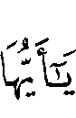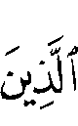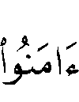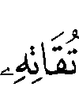
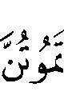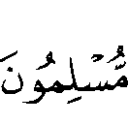

“Hai orang-orang yang beriman, bertakwalah kepada Allah dengan sebenar-benar takwa kepada-Nya; dan janganlah sekali-kali kamu mati melainkan dalam keadaan
beragamaIslam”

(Ali-Imran: 102)

DAFTAR ISI

Daftar Isi ………………………… | 4
Mukadimah …………………… | 5
Kaidah-Kaidah ibadah yang benar | 9
Hakikat tasawuf | 15
Pandangan Tasawuf Terhadap Ibadah Dan Agama | 21
Penutup …………………… | 50

MUKADIMAH

Segala puji hanya bagi Allah Rabb seluruh alam, Yang telah menyempurnakan agama ini dan nikmat-Nya untuk kita, Yang telah meridhai Islam sebagai agama kita dan Yang memerintahkan kita untuk berpegang teguh dengannya hingga mati:
“Hai orang-orang yang beriman, bertakwalah kepada Allah sebenar-benar takwa kepada-Nya; dan janganlah sekali-kali kamu mati melainkan dalam keadaan beragama Islam.” (Ali-Imran: 102)
Dan itulah wasiat Nabi Ibrahim dan Nabi Ya’kub -alaihimassalam- kepada anak-anaknya:
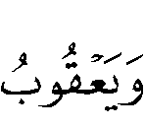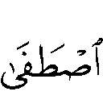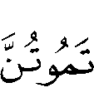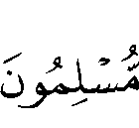
“Dan Ibrahim telah mewasiatkan ucapan itu kepada anak-anaknya, demikian pula Ya’qub (Ibrahim berkata): “Hai anak-anakku! Sesungguhnya Allah telah memilih agama ini bagimu, maka janganlah kamu mati kecuali dalam memeluk agama Islam.” (Al-Baqarah: 132).
Semoga shalawat dan salam terlimpahkan kepada hamba dan rasul-Mu, Nabi kita Muhammad, keluarganya dan shahabat-shahabatnya semua.
Sesungguhnya Allah menciptakan jin dan manusia untuk beribadah kepada-Nya, sebagaimana firmannya:
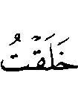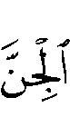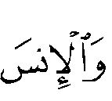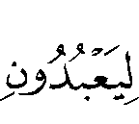
“Dan tidak Aku ciptakan jin dan manusia kecuali untuk beribadah kepada-Ku”. (Adz-Dzariat: 56)
Dengan ibadah, manusia akan meraih kemuliaan, kebesaran dan kebahagiaan dunia dan akhirat, karena mereka butuh kepada Tuhan. Manusia tidak dapat melepaskan kebutuhannya terhadap Tuhannya walaupun sesaat, sedangkan Dia sama sekali tidak butuh kepada mereka (manusia) dan ibadahnya. Allah ta’ala berfirman:
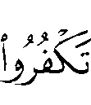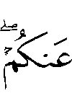
“Jika kalian kafir maka sesungguhnya Allah tidak memerlukan (iman)-kalian.” (Az-Zumar: 7)
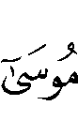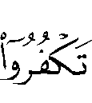
“Dan Musa berkata: “Jika kamu dan orang-orang yang ada di muka bumi semuanya mengingkari (ni’mat Allah), maka sesungguhnya Allah Maha Kaya lagi Maha Terpuji.” (Ibrahim: 8)
Ibadah merupakan hak Allah atas hamba-Nya dan manfaatnya akan kembali kepada mereka. Siapa yang menolak beribadah kepada Allah, dia adalah orang yang takabbur (sombong). Siapa yang beribadah kepada Allah dan (juga) beribadah kepada selain-Nya, dia adalah orang musyrik. Siapa yang beribadah kepada Allah dengan apa yang Allah tidak syariatkan, maka dia adalah pelaku bid’ah. Siapa yang beribadah kepada Allah dengan apa yang Allah syari’atkan, dia adalah mu’min sejati.
Ketika seorang hamba sangat membutuhkan ibadah sedangkan seorang hamba tidak mungkin mengetahui sendiri hakikat ibadah yang diridhai Allah ta’ala dan yang sesuai dengan agama-Nya, maka masalah ini tidak diserahkan begitu saja kepada mereka, karena itu Allah mengutus para rasul kepada hamba-hamba-Nya dan menurunkan kitab-kitab-Nya untuk menjelaskan hakikat ibadah, sebagaimana firman-Nya :
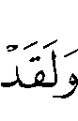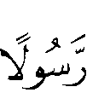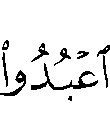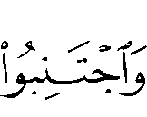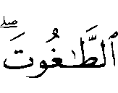
“Dan sesungguhnya Kami telah mengutus rasul pada tiap-tiap umat (untuk menyerukan) : “ Sembahlah Allah (saja) dan jauhilah Thagut⁾ itu. “(An-Nahl: 36)
Allah berfirman:
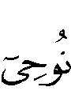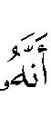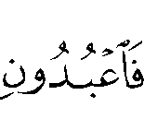
“Dan kami tidak mengutus seorang rasulpun sebelum kamu, melainkan kami wahyukan kepadanya: “Bahwasanya tidak ada Tuhan (yang hak) melainkan Aku, maka sembahlah olehmu sekalian akan Aku.” (Al-Anbiya: 25)
Siapa yang menentang apa yang disampaikan para Rasul dan apa yang diturunkan dalam Kitab-Kitab-Nya tentang beribadah kepada Allah, kemudian dia beribadah kepada Allah atas dasar kehendak hatinya atau apa yang diingini hawa nafsunya atau apa yang dibisikkan setan-setan manusia dan jin, maka dia telah sesat dari jalan Allah. Ibadah seperti itu pada hakikatnya bukan beribadah kepada Allah, akan tetapi beribadah kepada hawa nafsu:
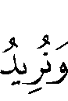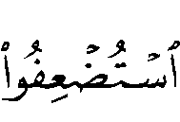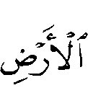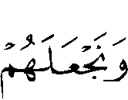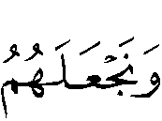
“Dan siapakah yang lebih sesat daripada orang yang mengikuti hawa nafsunya dengan tidak mendapat petunjuk dari Allah sedikitpun. ”(Al-Qhashash: 50).
Manusia jenis ini tergolong banyak, pelopornya adalah orang-orang Nasrani (Kristen) dan mereka yang sesat dari golongan umat islam seperti orang-orang tasawuf. Karena mereka telah menetapkan untuk mereka sendiri ketentuan ibadah yang bertentangan dengan apa yang Allah syari’atkan yang tampak jelas dari syiar-syiar ajaran mereka. Kesesatan mereka akan semakin nyata manakala dijelaskan hakikat ibadah yang Allah syari’atkan melalui lisan Rasul-Nya shallallahu ‘alaihi wa sallam serta penyimpangan hakikat ibadah yang dilakukan kalangan tasawuf dewasa ini.

KAIDAH-KAIDAH IBADAH YANG BENAR
Sesungguhnya ibadah yang Allah syariatkan dibangun diatas dasar dan pokok yang kokoh dan baku. Dasar-dasar tersebut dapat disimpulkan sebagai berikut :
1. Ibadah bersifat tauqifi⁾ dan harus bersumber dari musyarri’ (Yang berhak menetapkan syari’at) yaitu Allah ta’ala sebagaimana firman-Nya:
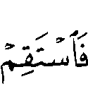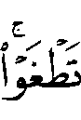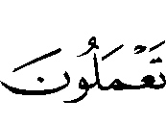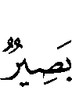
“Maka tetaplah kamu pada jalan yang benar, sebagaimana diperintahkan kepadamu dan (juga) orang yang telah bertaubat beserta kamu dan janganlah kamu melampaui batas.” (Hud: 112)
 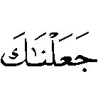  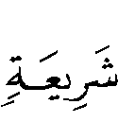  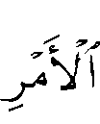 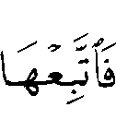   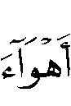   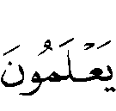 .
“Kemudian Kami jadikan kamu berada diatas suatu syariat (peraturan) dari urusan agama itu, maka ikutilah syariat itu dan janganlah kamu ikuti hawa nafsu orang-orang yang tidak mengetahui." (Al-Jatsiah: 18)
Allah berfirman tentang nabi-Nya:
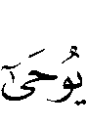
“Aku tidak lain hanyalah mengikuti apa yang diwahyukan kepadaku.” (Al Ahqaaf: 9).
2. Ibadah harus dilakukan dengan ikhlas⁾ karena Allah ta’ala, suci dari noda kesyirikan.
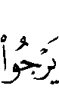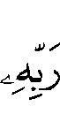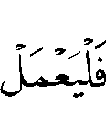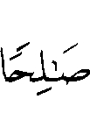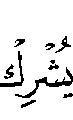
Barangsiapa mengharap perjumpaan dengan Tuhannya maka hendaklah ia mengerjakan amal yang saleh dan janganlah ia mempersekutukan seorangpun dalam beribadat kepadanya.” (Al-Kahfi: 110).
Jika ibadah tercampur dengan sesuatu kesyirikan, maka ibadah itu tidak ada nilainya. Firman Allah ta’ala :
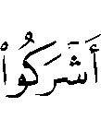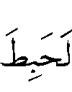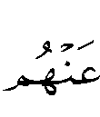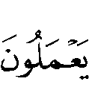
“Seandainya mereka mempersekutukan Allah, niscaya lenyaplah dari mereka amalan yang telah mereka kerjakan.” (Al-An’am: 88).
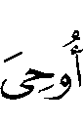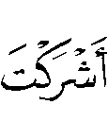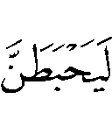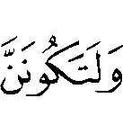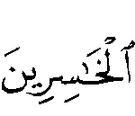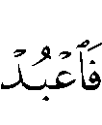
“Dan sesungguhnya telah diwahyukan kepadamu dan kepada nabi-nabi sebelummu: “Jika kamu mempersekutukan Tuhan, niscaya akan hapuslah amalmu dan tentulah kamu termasuk orang-orang yang merugi. Karena itu, maka hendaklah Allah saja kamu sembah dan hendaklah kamu termasuk orang-orang yang bersyukur.” (Az-Zumar: 65-66).
3. Dalam ibadah hendaknya yang dijadikan panutan dan sumbernya adalah Rasulullah shallallahu ‘alaihi wa sallam:
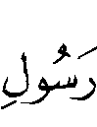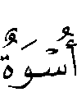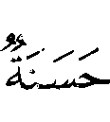
“Sesungguhnya telah ada pada diri Rasulullah itu suri tauladan yang baik bagimu.” (Al Ahzab: 21).
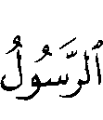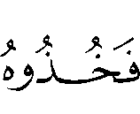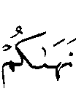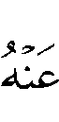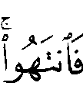
“Apa yang diberikan Rasul kepadamu maka terimalah dan apa yang dilarangnya bagimu maka tinggalkan-lah.” (Al-Hasyr: 7).
Rasulullah shallallahu ‘alaihi wa sallam bersabda:
(( مَنْ عَمِلَ عَمَلاً لَيْسَ عَلَيْهِ أَمْرُنَا فَهُوَ رَدٌّ )) رواه مسلم.
“Siapa yang melaksanakan suatu amalan yang bukan termasuk urusan (agama) kami maka dia tertolak.” (H.R. Muslim).
)) مَنْ أَحْدَثَ فِي أَمْرِنَا هَذَا مَا لَيْسَ مِنْهُ فَهُوَ رَدٌّ(( متفق عليه.
“Siapa yang mengada-ada dalam perkara (agama) kami yang bukan termasuk didalamnya maka dia tertolak.” (Muttafaq alaih).
(( صَلُّوا كَمَا رَأَيْتُمُوْنِي أُصَلِّي )) متفق عليه.
“Shalatlah kalian sebagaimana kalian melihat aku shalat.” (Muttafaq alaih).
)) خُذُوا عَنِّي مَنَاسِكَكُمْ )) رواه مسلم.

“Ambillah dariku manasik (haji) kalian.” (H.R. Muslim)
Dan masih banyak lagi nash-nash yang lain tt hal ini.
4. Ibadah telah ditetapkan berdasarkan waktu dan ketentuan-ketentuan yang tidak boleh dilanggar. Misalnya shalat. Allah ta’ala berfirman:
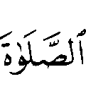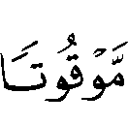
“Sesungguhnya shalat itu adalah kewajiban yang ditentukan waktunya atas orang beriman.” (An Nisa: 103).
Allah berfirman:
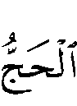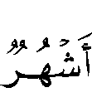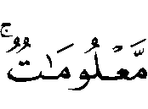
“(Masa mengerjakan) ibadah haji itu beberapa bulan yang telah diketahui.” (Al-Baqarah: 197).
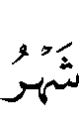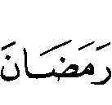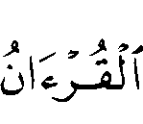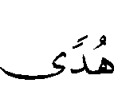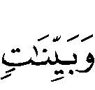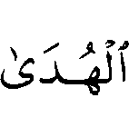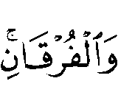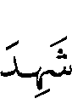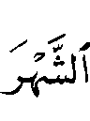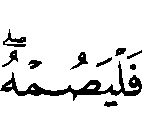
“(Beberapa hari yang ditentukan itu adalah) bulan Ramadhan, bulan yang didalamnya diturunkan (permulaan) Al-Quran sebagai petunjuk bagi manusia dan penjelasan-penjelasan mengenai petunjuk itu dan pembeda (antara yang haq dan yang bathil). Karena itu, barangsiapa diantara kamu hadir (di negeri tempat tinggalnya) di bulan itu, maka hendaklah dia berpuasa pada bulan itu.” (Al Baqarah 185).
5. Ibadah harus dilakukan atas dasar cinta kepada Allah ta’ala, merendahkan diri, takut dan harap kepada-Nya:
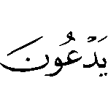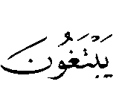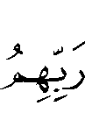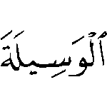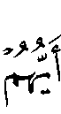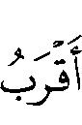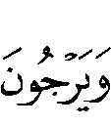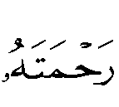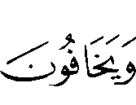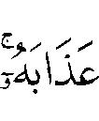
“Orang-orang yang mereka seru itu, mereka sendiri mencari jalan kepada kepada Tuhan mereka siapa diantara mereka yang lebih dekat kepada Allah dan mengharapkan rahmat-Nya dan takut akan azab-Nya.” (Al-Isra’: 57).
Allah berfirman tentang para nabi:
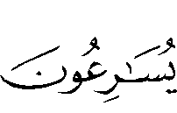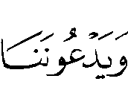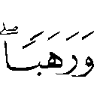
“Sesungguhnya mereka senantiasa berlomba-lomba dalam mengerjakan kebaikan dan senantiasa berdoa kepada kami dengan penuh harapan serta takut dan mereka senantiasa khusyu’ kepada kami." (Al-Anbiya: 90).
Allah berfirman:
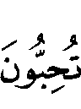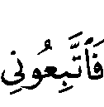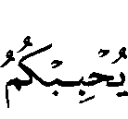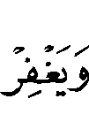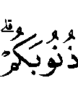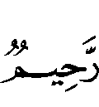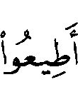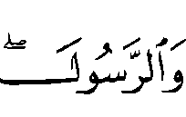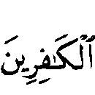
“Katakanlah: “Jika kamu (benar-benar) mencintai Allah, ikutilah aku, niscaya Allah mengasihi dan mengampuni dosa-dosamu”, Allah Maha Pengampun lagi Maha Penyayang. Katakanlah: “Ta’atilah Allah dan Rasul-Nya; jika kamu berpaling, maka sesungguhnya Allah tidak menyukai orang-orang kafir.” (Ali-Imran: 31-32).
Allat ta’ala telah menyebutkan tanda-tanda serta buah cinta kepada-Nya. Adapun tanda-tandanya adalah mengikuti Rasulullah, ta’at kepada Allah dan ta’at kepada Rasul-Nya. Sedangkan buahnya adalah memperoleh cinta Allah ta’ala, ampunan dosa dan dari rahmat dari-Nya.
6. Kewajiban ibadah tidak gugur bagi mukallaf (orang yang telah dibebani kewajiban), semenjak dia baligh dan berakal hingga mati.
Allah ta’ala berfirman:
“Janganlah sekali-kali kamu mati melainkan dalam keadaan beragama Islam.” (Ali Imran: 102).
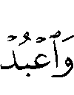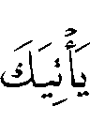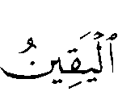
“Dan sembahlah Tuhanmu sampai datang kepadamu sesuatu yang diyakini (ajal) .” (Al-Hijr: 99).

HAKIKAT TASAWUF
Kata “Tasawuf” dan “Sufi” belum dikenal pada masa-masa awal Islam, kata ini adalah ungkapan baru yang disusupkan ke dalam Islam oleh ummat-umat lain.
Syaikhul Islam Ibnu Taimiyah –rahimahullah- dalam Majmu’ Fatawa berkata: “Adapun kata Sufi belum dikenal pada tiga abad pertama hijriah, ia baru dikenal setelah itu. Pendapat ini telah diungkapkan oleh lebih dari seorang imam, seperti Imam Ahmad bin Hanbal, Abu Sulaiman Ad-Darani dan yang lain. Terdapat riwayat bahwa Abu Sufyan Ats-Tsauri pernah menyebut-nyebut tentang sufi, sebagian lagi menukilnya dari Hasan Basri.
Ada perbedaan pendapat tentang kata “sufi” yang disandingkan dibelakang namanya, yang sebenarnya itu adalah nama nasab seperti “qurasyi”, “madany” dan yang semacamnya.
Ada yang mengatakan bahwa kata sufi berasal dari kata: Ahlissuffah⁾ , hal tersebut keliru, karena jika itu yang dimaksud maka kalimatnya berbunyi : Suffiyy ُصفِّيّ) ).
Ada juga yang mengatakan bahwa yang dimaksud adalah barisan (shaf) terdepan dihadapan Allah, hal itu juga keliru, karena jika yang dimaksud demikian, maka yang benar adalah:( صَفِّيّ ) .
Ada juga yang mengatakan bahwa ungkapan tersebut bermakna: makhluk pilihan Allah (صفوة), itu juga keliru, karena jika itu yang dimaksud, maka ungkapan yang benar adalah Shafawy (صَفَوِي).
Ada yang mengatakan bahwa kata sufi berasal dari nama seseorang yaitu Sufah bin Bisyr bin Ad bin Bisyr bin Thabikhah, sebuah kabilah arab yang tinggal di Mekkah pada zaman dahulu yang terkenal suka beribadah, hal inipun sekalipun sesuai dari sisi kalimat namun juga dianggap lemah, karena kabilah tersebut tidak terkenal sebagai orang-orang yang suka beribadah dan seandainyapun mereka terkenal sebagai ahli ibadah, maka niscaya julukan (sufi) tersebut lebih utama jika diberikan kepada para shahabat dan tabi’in serta tabi’ittabiin.
Disisi lain orang-orang yang mengaku sufi tidak mengenal kabilah ini dan mereka tentu tidak akan rela jika istilah tersebut dikatakan berasal dari sebuah kabilah pada masa jahiliah yang tidak ada unsur Islamnya sedikitpun.
Ada juga yang mengatakan –dan inilah yang terkenal- bahwa kalimat tersebut berasal dari kata الصوف (wol), karena sesungguhnya itulah kali pertama tasawuf muncul di Basrah.
Yang pertama kali membangun rubath (tempat ibadah) sufi adalah teman-teman Abdul Wahid bin Zaid, dan Abdul Wahid adalah sahabat Hasan Al-Basri, dia terkenal dengan sikapnya yang berlebih-lebihan dalam hal zuhud, ibadah dan sikap khawatir (khouf), satu hal yang tidak di dapati pada penduduk kota saat itu.
Abu Syaikh Al-Ashbahani meriwayatkan dalam sanadnya dari Muhammad bin Sirin yang mendapat berita bahwa suatu kaum mengutamakan memakai pakaian terbuat dari wol (shuf), maka dia berkata: “Sesungguhnya ada suatu kaum yang memilih pakaian wol dengan mengatakan bahwa mereka ingin menyamai Al-Masih bin Maryam, padahal sunah nabi kita lebih kita cintai, beliau dahulu mengenakan pakaian dari katun atau lainnya”.
Kemudian setelah itu dia berkata: “Mereka mengaitkan masalah itu dengan pakaian zahir yaitu pakaian yang terbuat dari wol maka mereka mengatakan dirinya sufi, akan tetapi sikap mereka tidak terikat dengan mengenakan pakaian wol tersebut, tidak juga mereka mewajibkannya dan menggantungkan permasalahannya dengan hal tersebut, akan tetapi dikaitkannya berdasarkan penampilan luarnya saja.
Itulah asal kata tasawuf, kemudian setelah itu kata sufi bercabang-cabang dan bermacam-macam” demi-kianlah komentar beliau –rahimahullah- ⁾ yang menjelaskan bahwa tasawuf mulai tumbuh berkembang di negri Islam oleh orang-orang yang suka beribadah di negri Basrah sebagai dampak dari sikap mereka yang berlebih-lebihan dalam zuhud dan ibadah dan kemudian berkembang setelah itu, bahkan para penulis belakangan sampai pada kesimpulan bahwa tasawuf merupakan pengaruh dari agama-agama lain yang masuk ke negri-negri Islam, seperti agama Hindu dan Nashara. Pendapat tersebut berdasarkan ucapan Ibnu Sirin yang mengatakan: “Sesungguhnya ada beberapa kaum yang memilih untuk mengenakan pakaian wol seraya mengatakan bahwa hal tersebut menyerupai Al-Masih bin Maryam, padahal petunjuk Nabi kita lebih kita cintai”. Hal tersebut memberi kesimpulan bahwa tasawuf memiliki keterkaitan dengan agama Nasrani !.
Doktor Sabir Tu’aimah menulis dalam bukunya: As-Sufiyah; mu’taqadan wamaslakan (Sufi; aqidah dan tuntunan),“Tampaknya tasawuf merupakan akibat dari pengaruh Rahbaniyah (kependetaan) dalam agama Nasrani yang pada waktu itu para pendetanya mengenakan pakaian wol dan jumlah mereka sangat banyak, yaitu golongan orang-orang yang bersungguh-sungguh melakukan prilaku tersebut di negeri-negeri yang dimerdekakan Islam dengan pengaruh tauhid, semuanya memberikan pengaruh yang tampak pada prilaku generasi pertama dari kalangan tasawuf "⁾
Syaikh Ihsan Ilahi Zahir –rahimahullah- dalam kitabnya: Tashawwuf Al-Mansya’ Walmashdar (Tasawuf; sejarah berdiri dan Sumber-Sumbernya) berkata: “Jika kita amati ajaran-ajaran tasawuf dari generasi pendiri hingga akhir serta pernyataan-pernyataan yang dinukilkan dari mereka dan yang terdapat dalam kitab-kitab tasawuf yang dulu hingga kini, maka akan kita dapatkan bahwa disana terdapat perbedaan yang sangat jauh antara ajaran tasawuf dengan ajaran Quran dan Sunnah, begitu juga kita tidak akan mendapatkan landasan dan dasarnya dalam sirah Rasulullah serta para shahabatnya yang mulia yang merupakan makhluk-makhluk pilihan Allah. Bahkan sebaliknya kita dapatkan bahwa tasawuf diadopsi dari ajaran kependetaan kristen, kebrahmanaan Hindu, ritual Yahudi dan kezuhudan Budha”^{).}
Syaikh Abdurrahman Al-Wukail –rahimahullah- berkata dalam mukadimah kitabnya: Mashra’ut Tashawwuf (keruntuhan tasawuf), “Sesungguhnya tasawuf rekayasa syaitan yang paling hina dan nista untuk memperbudak hamba Allah dalam rangka memerangi Allah dan Rasul-Nya, tasawuf merupakan kedok orang-orang Majusi dengan berpura-pura seolah-olah bersumber dari Allah, bahkan dia merupakan kedok setiap sufi untuk memusuhi agama yang haq ini. Perhatikanlah! akan anda dapatkan di dalam ajarannya kebrahmanaan Budha, Zaratustha, Manuiah dan Disaniah. Andapun akan mendapatkan didalamnya Platoisme, Ghanusiah, didalamnya juga terdapat unsur Yahudi, Kristen dan Paganisme (berhalaisme) Jahiliyah “ ⁾ .
Dari apa yang diketengahkan oleh para penulis muslim masa kini diatas tentang asal usul tasawuf, dan masih banyak selain mereka yang tidak disebutkan yang menyatakan hal serupa, maka jelaslah bahwa sufi adalah sesuatu yang disusupkan ke dalam ajaran Islam yang dilakukan oleh orang-orang yang menjadi pengikut aliran tersebut dengan cara-cara yang aneh dan jauh dari hidayah Islam.
Mengenai disebutkannya secara khusus kalangan sufi generasi kemudian (muta’akhirin), karena pada mereka banyak terdapat penyimpangan-penyimpangan. Sedangkan kalangan sufi terdahulu, mereka relatif lebih moderat, seperti Fudhail bin ‘Iad, Al-Junaid, Ibrahim bin Adham dan lain lain.

PANDANGAN TASAWUF

TERHADAP IBADAH DAN AGAMA
Orang-orang tasawuf –khususnya generasi terakhir- memiliki tata cara ibadah yang berbeda dari pedoman para salaf (ulama terdahulu) dan jauh meninggalkan Al-Quran dan As-Sunnah. Mereka membangun agama dan ibadah mereka berdasarkan syiar dan istilah yang mereka buat-buat yang tersimpul dalam keterangan berikut:
1. Mereka hanya membatasi pelaksanaan ibadah berdasarkan rasa cinta dan mengabaikan sisi-sisi yang lain seperti rasa takut dan harap.
Sebagaimana yang diucapkan oleh sebagian mereka,“Saya tidak beribadah kepada Allah karena mengharap surga, bukan juga karena takut neraka”.
Memang benar bahwa cinta merupakan hal yang sangat asasi untuk beribadah, akan tetapi ibadah tidak semata-mata berlandaskan cinta sebagaimana yang mereka sangka, cinta hanya merupakan satu sisi dari sekian banyak sisi, seperti rasa takut (khauf), harap (raja'), menghinakan diri (Dzul), tunduk (Khudhu’), doa dan lain-lain. Ibadah adalah sebagaimana yang diungkapkan oleh syaikhul Islam Ibnu Taimiyah:
إِسْمٌ جَامِعٌ لِمَا يُحِبُّهُ اللهُ وَيَرْضَاهُ مِنَ اْلأَقْوَالِ وَاْلأَعْمَالِ الظَّاهِرَةِ وَالْبَاطِنَةِ
“Ungkapan yang meliputi setiap apa yang Allah cintai dan ridhai baik dalam ucapan maupun perbuatan, yang zhahir (tampak) maupun yang bathin (tidak tampak)”.
Al Allamah Ibnul Qayyim berkata:
وَعِبَـادَةُ الرَّحْمَنِ غَـايَةُ حُبِّهِ
مَـعَ ذُلِّ عَـابِدِهِ هُمَا قُطْبَانِ
وَعَلَيْـهِمَا فَلَكُ الْعِبَـادَةِ دَائِرٌ
مَـا دَارَ حَتَّى قَامَتْ الْقُطْبَانُ
Menyembah Allah merupakan puncak kecintaannya
Bersama kerendahan hamba, keduanya merupa-kan dua kutub
Dan diatas keduanya cakrawala ibadah berputar
Dia tidak berputar sebelum keduanya tegak
Karena itu sebagian salaf berkata:
مَنْ عَبَدَ اللهَ بِالْحُبِّ وَحْدَهُ فَهُوَ زِنْدِيْقٌ، وَمَنْ عَبَدَهُ بِالرَّجَاءِ وَحْدَهُ فَهُوَ مُرْجِئٌ، وَمَنْ عَبَدَهُ بِالْخَوْفِ وَحْدَهُ فَهُوَ حَرُوْرِيٌّ، وَمَنْ عَبَدَهُ بِالْحُبِّ وَالْخَوْفِ وَالرَّجَاءِ فَهُوَ مُؤْمِنٌ مُوَحِّدٌ.
“Siapa yang beribadah kepada Allah dengan cinta semata maka dia adalah zindiq⁾, dan siapa yang beribadah kepada Allah dengan raja’ [harapan] semata maka dia adalah murjiah⁾ dan siapa yang beribadah kepada Allah dengan takut semata maka dia adalah haruri ⁾, dan siapa yang beribadah kepada Allah dengan cinta, harap dan takut, maka dia adalah mu’min sejati”
Dan Allah telah menerangkan bahwa para Nabi dan Rasul-Nya berdoa kepada rabb mereka dengan rasa takut dan harap dan bahwa mereka mengharap rahmat-Nya dan takut terhadap azab-Nya dan bahwa mereka berdoa kepada-Nya dengan harap dan cemas.
Syaikhul Islam Ibnu Taimiah –rahimahullah- berkata: “Karena itu terdapat dalam kalangan (sufi) muta’akhirin yang berlebih-lebihan dalam masalah cinta hingga bagai orang yang kemasukan setan serta pengakuan-pengakuan yang menafikan ibadah”.
Beliau juga berkata, “Banyak orang-orang yang beribadah dengan pengakuan kecintaannya kepada Allah menempuh jalan yang bermacam-macam karena kebodohan mereka terhadap agama, baik dalam bentuk melampaui batasan-batasan Allah, atau mengabaikan hak-hak Allah atau dengan pengakuan-pengakuan bathil yang tidak ada hakikatnya”. ⁾
Dia juga berkata, “Dan diantara mereka ada yang berlebih-lebihan dalam mendengarkan syair-syair cinta dan kerinduan. Memang sesungguhnya itulah tujuan mereka, oleh karena itu Allah menurunkan ayat tentang cinta untuk menguji kadar kecintaan mereka, sebagaimana firmannya:
“Katakanlah, jika kamu (benar-benar) mencintai Allah, ikutilah aku, niscaya Allah mencintaimu”. (QS.Ali Imran: 31).
Seseorang tidak dikatakan mencintai Allah kecuali bila dia mengikuti dan ta’at kepada rasul-Nya. Hal tersebut tidak akan terwujud kecuali dengan merealisasikan ibadah. Masalahnya banyak diantara mereka yang mengaku cinta akan tetapi keluar dari syariat dan sunnah Nabi Muhammad shallallahu ‘alaihi wa sallam, kemudian setelah itu berhujjah dengan khayalan-khayalan -yang tidak cukup dalam pembahasan ini untuk menyebutkannya- hingga salah seorang diantara mereka menganggap gugurnya perintah atau menghalalkan sesuatu yang haram terhadap dirinya”.
Syaikhul Islam juga berkata, “Banyak diantara mereka yang sesat karena mengikuti perkara-perkara bid’ah seperti sikap zuhud, atau beribadah yang tidak berdasarkan ilmu dan cahaya dari Al-Quran dan As-Sunnah, sehingga mereka terjerumus sebagaimana terjerumusnya orang-orang Nasrani yang mengaku cinta kepada Allah tapi menyalahi syariat-Nya dan meninggalkan mujahadah (bersungguh-sungguh) dijalan-Nya”.
Dengan demikian maka jelaslah bahwa hanya mengandalkan sisi cinta, sesuatu tidak dapat dinamakan sebagai ibadah, bahkan bisa jadi, justru akan menggiring pelakunya kepada kesesatan dan keluar dari agama.
2. Kalangan sufi pada umumnya tidak menempuh cara beragama yang benar, dimana mereka beribadah tidak merujuk kepada Al-Quran dan As-Sunnah serta tidak meneladani Rasulullah shallallahu ‘alaihi wa sallam.
Mereka justru merujuk kepada Zauq (perasaan) atau apa yang diajarkan guru-guru mereka lewat tarekat-tarekat, atau zikir dan wirid-wirid yang penuh bid’ah. Terkadang mereka berdalil dengan hikayat, mimpi atau hadits-hadits maudhu’⁾ untuk mendukung pendapat mereka, daripada berdalil dengan Al-Quran dan As-Sunnah. Itulah landasan yang dibangun diatasnya “agama” sufi.
Sebagaimana diketahui bahwa sebuah ibadah tidak dikatakan ibadah yang shahih (benar) kecuali jika dia dibangun diatas landasan Al Quran dan As Sunnah. Syaikhul Islam Ibnu Taimiyah berkata :
“Mereka –orang-orang Sufi- berpegang teguh dalam agama untuk bertaqarrub kepada Allah sebagaimana berpegang teguhnya orang-orang nasrani terhadap teks-teks yang mutasyabih (samar) atau hikayat yang tidak diketahui kejujuran orang yang meriwayatkannya, seandainyapun benar, namun para (syaikh) bukanlah orang yang ma’shum. Maka jadilah mereka pengekor dan guru-guru mereka sebagai peletak syariat bagi agama mereka sebagaimana orang-orang Nasrani menjadikan pendeta-pendeta mereka sebagai peletak syariat bagi agama mereka……”
Karena sumber tempat mereka merujuk dalam agama dan ibadah, bukan kepada Al-Quran dan As-Sunnah, maka akibatnya mereka terpecah belah berkelompok-kelompok, firman Allah ta’ala :
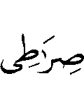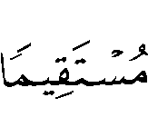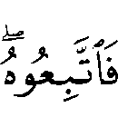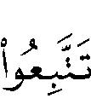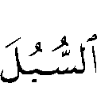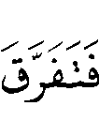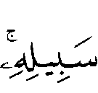
“Dan bahwa (yang Kami perintahkan) ini adalah jalan-Ku yang lurus, maka ikutilah dia; janganlah kamu mengikuti jalan-jalan yang lain, karena jalan-jalan itu mencerai beraikan kamu dari jalan-Nya…”. (Al An’am 153)
Jalan Allah hanya satu, tidak terbagi dan tidak terpecah belah, selainnya berarti jalan-jalan yang terpecah belah yang akan mencerai-beraikan orang yang menempuhnya dan menjauhkannya dari jalan yang lurus (sirathal mustaqim). Hal ini berlaku bagi kelompok tasawuf, karena setiap firqah (kelompok) memiliki caranya sendiri-sendiri, berbeda dari firqah yang lain. Setiap firqah memiliki syaikh (guru) yang mereka namakan syaikh tarekat (guru tarekat) yang menentukan kepada mereka pedoman yang berbeda dari pedoman firqah yang lainnya dan berseberangan dengan shiratalmustaqim (jalan yang lurus). Dan syaikh ini yang mereka sebut syaikh tarekat memiliki wewenang mutlak untuk menentukan, sedang mereka (murid-muridnya) hanya menjalankan apa yang dia ucapkan tanpa boleh membantah sama sekali . Bahkan hingga mereka berkata:
الْمُرِيْدُ مَعَ شَيْخِهِ يَكُوْنُ كَالْمَيِّتِ مَعَ غَاسِلِهِ
“Al-Murid⁾ dihadapan syaikhnya bagaikan mayat dihadapan orang yang memandikannya”.
Kadang-kadang sebagian syaikh tersebut mengaku bahwa apa yang diperintahkan kepada murid-murid dan pengikut-pengikutnya dia terima langsung dari Allah.
3. Termasuk ajaran tasawuf adalah berpegang teguh pada zikir-zikir atau wirid-wirid yang telah ditetapkan guru-guru mereka.
Mereka menjadikannya sebagai pegangan dan sarana beribadah dengan membacanya bahkan bisa jadi mereka lebih mengutamakannya daripada membaca Al-Quran. Mereka menamakannya sebagai zikrulkhassah (zikir untuk orang-orang khusus). Sedangkan zikir yang terdapat dalam Al-Quran dan As-Sunnah mereka namakan dengan zikirulammah (zikir untuk orang awam). Ucapan:
لاَ إِلَهَ إِلاَّ الله
bagi mereka adalah zikirulammah, sedangkan zikir khassah-nya adalah kalimat tunggal, yaitu lafaz: ( الله )dan zikir khassatulkhassah (yang lebih khusus lagi) adalah :( هو ) Dia.
Syaikhul Islam Ibnu Taimiah berkata : “Siapa yang menyatakan bahwa hal tersebut, yaitu ucapan:
لاَ إِلَهَ إِلاَّ الله
sebagai zikirulammah dan zikirulkhassah-nya adalah kata tunggal ( الله ), dan zikir yang lebih khususnya lagi ( هو ) yaitu isim dhamir (kata ganti) maka dia sesat dan menyesatkan. Jika mereka berdalih dengan firman Allah ta’ala :
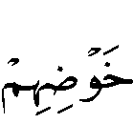
“Katakan: “Allah” (yang menurunkannya), kemudian (sesudah kamu menyampaikan Al Quran kepada mereka), biarkanlah mereka bermain-main dengan kesesatannya” (Al An’am: 91).
Maka hal itu merupakan kekeliruan mereka yang paling nyata, bahkan merupakan upaya mereka yang mengubah-ubah kata dari makna yang sebenarnya. Karena kata ( الله ) disebut dalam ayat tersebut sebagai jawaban atas pertanyaan dari ayat sebelumnya, yaitu firman Allah ta’ala :
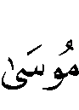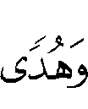
“Siapakah yang menurunkan kitab Taurat yang dibawa oleh Musa sebagai cahaya dan petunjuk bagi manusia” (Al An`aam: 91).
Hingga firman Allah ta’ala :

“Katakanlah: Allah”
maksudnya Allah-lah yang menurunkan Al-Quran yang dibawa Musa alaihissalam.
Kata Allah merupakan mubtada’ (yang diterangkan) dan khabar-nya (yang menerangkan) adalah kalimat tanya tersebut. Sebagai perbandingan misalnya jika anda bertanya: Siapa tetanggamu?, maka dia menjawab: Zaid. Sedangkan kata tunggal; baik kata ganti ataupun bukan, tidak dapat dikatakan kalimat sempurna, bukan juga susunan kalimat yang bermakna (jumlah mufidah). Dengan demikian kata tunggal tersebut, tidak dapat dihukumi sebagai dalil yang menunjukkan keimanan dan kekufuran, atau perintah dan larangan, tidak ada seorangpun dari ulama terdahulu yang menyebutkannya, tidak juga diajarkan oleh Rasulullah shallallahu ‘alaihi wa sallam, tidak juga memberikan ma’rifah (pemahaman) yang bermanfaat bagi kalbu atau keadaan.
Dan kata tunggal (dalam ilmu logika hanya mengandung tashawwur (gambaran secara mutlak), dan dia tidak mengandung hukum nafy (peniadaan) dan itsbat (penetapan)⁾. Hingga sebagian mereka yang mengamalkan dengan kontinyu zikir dengan kata tunggal ( الله ) atau dengan: ( هو ) terjerumus dalam sebagian pemahamam atheis (tidak mengakui adanya Tuhan) atau semacam kepercayaan manunggaling (kepercayaan bersatunya Allah dengan makhluk).
Dinukilkan dari sebagian syaikh mereka berkata:
“Saya takut mati dalam keadaan antara nafy (meniadakan tuhan) dan itsbat (menetapkan Allah)”.
Sesungguhnya kondisi seperti itu tidak akan ditemui oleh yang mengucapkannya. Tidak diragukan bahwa dugaan tersebut terdapat kekeliruan, karena jika seseorang mati dalam kondisi tersebut (antara meniadakan tuhan dan menetapkan tuhan) maka dia mati dalam keadaan apa yang dia niatkan atau yang dia maksud, karena amal itu tergantung niatnya. Apalagi ada riwayat shahih bahwa Rasulullah shallallahu ‘alaihi wa sallam memerintahkan untuk mentalqinkan orang yang sedang sekarat dengan ucapan:
لاَ إِلَهَ إِلاَّ الله
seraya bersabda :
(( مَنْ كَانَ آخِرُ كَلاَمِهِ لاَ إِلَهَ إِلاَّ اللهُ دَخَلَ الْجَنَّةَ ))
“Siapa yang akhir ucapannya " Laa Ilaaha Illallah", dia masuk syurga”
Seandainya apa yang dia sebutkan terlarang, niscaya orang yang sedang sekarat tidak di-talqinkan dengan kalimat yang dikhawatirkan dia meninggal dalam keadaan tidak terpuji. Karena itu zikir dengan kata tunggal ( الله ) atau kata ganti ( هو ) merupakan sesuatu yang jauh meninggalkan sunnah dan termasuk bid’ah serta lebih dekat dengan kesesatan setan. Karena siapa yang mengatakan:
يَا هُوَ يَا هُوَ atau هُوَ هُوَ
atau yang semacamnya, maka tempat kembali dari kata ganti tesebut tidak lain kecuali apa yang digambarkan hatinya, sedangkan hati bisa jadi mendapat petunjuk atau sesat. Pengarang kitab “Al-Fushush” telah menyusun suatu kitab yang diberi nama: "الهُو" (Sang Dia).
Sebagian mereka menyangka bahwa maksud firman Allah ta’ala:
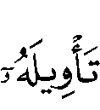
“Padahal tidak ada yang mengetahui ta’wilnya melainkan Allah”. (Ali Imran: 7).
adalah: tidak ada yang mengetahui tafsir dari kata ganti ( هُ ) yang berarti:( dia ) dalam ayat di atas selain Dia (Allah).
Kaum muslimin bahkan para pemikir sepakat bahwa hal tersebut merupakan kebatilan yang nyata. Bisa jadi ada sebagian yang memiliki pemahaman yang sama. Saya katakan kepada sebagian yang mengatakan hal seperti itu bahwa seandainya apa yang anda katakan benar maka niscaya ayatnya berbunyi:
وَمَا يَعْلَمُ تَأْوِيْلَ ( هُوَ )
dengan terpisah ⁾, maksudnya kata ( هُوَ ) ditulis terpisah dari kata (تَأْوِيْلَ) .
4. Sikap berlebih-lebihan kalangan tasawuf terhadap –orang yang mereka anggap- sebagai wali dan syaikh, hal ini bertentangan dengan aqidah Ahlus-sunnah waljamaah.
Aqidah Ahlussunnah Waljamaah adalah aqidah yang membela wali-wali Allah dan memerangi musuh-musuhnya. Allah ta’ala berfirman:
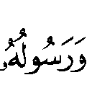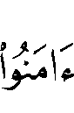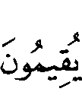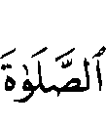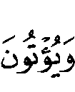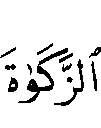
“Sesungguhnya penolong kamu hanyalah Allah, Rasul-Nya dan orang-orang beriman, yang mendirikan shalat dan menunaikan zakat, seraya mereka tunduk (kepada Allah)”. (Al Ma’idah: 55).
Allah berfirman:
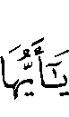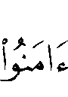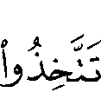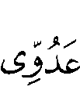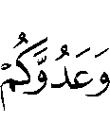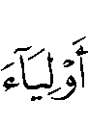
“Hai orang-orang yang beriman, janganlah kamu mengambil musuh-Ku dan musuhmu menjadi teman-teman setia”. (Al Mumtahanah: 1).
Wali-wali Allah adalah orang-orang beriman yang bertaqwa, yaitu mereka yang menegakkan shalat, menunaikan zakat dan mereka tunduk kepada-Nya. Kita wajib mencintai mereka, mengikuti jejak langkah mereka dan menghormati mereka. Kewalian bukan merupakan jatah bagi orang-orang tertentu, setiap mu’min yang bertaqwa adalah wali Allah ta’ala, tetapi dia bukan orang yang ma’shum (terjaga) dari kesalahan. Inilah makna kewalian dan kewajiban mereka menurut pendapat Ahlussunnah Waljamaah.
Sedangkan kalangan tasawuf memiliki pengertian dan kriteria tersendiri mengenai wali, mereka menentukan status wali kepada orang-orang tertentu tanpa landasan syari’at atas kewalian mereka, bahkan bisa jadi mereka memberikan status wali kepada orang yang tidak diketahui keimanannya dan ketaqwaannya, atau justru dia dikenal sebagai wali dengan nilai-nilai yang bertentangan dengan nilai kewalian yang dimaksud dalam ajaran Islam, seperti sihir, tipu muslihat dan menghalalkan yang haram. Bahkan mereka kalangan tasawuf lebih mengutamakan untuk memohon kepada para wali tersebut daripada kepada para Nabi sebagaimana ucapan salah seorang diantara mereka:
مَقَامُ النُّبُوَّةِ فِي بَرْزَخٍ فُوَيْقَ الرَّسُوْلِ وَدُوْنَ الْوَلِيِّ
“Kedudukan kenabian dalam barzakh sedikit lebih tinggi dari kedudukan rasul dan lebih rendah dari wali“
Mereka juga berkata:
“Sesungguhnya para wali mengambil (ajaran) dari tempat malaikat mengambil wahyu yang kemudian dia wahyukan kepada para Rasul”.
Mereka -kalangan sufi- juga mengaku bahwa para wali tersebut ma’shum.
Syaikhul Islam Ibnu Taimiah rahimahullah berkata: “Banyak manusia yang keliru dalam masalah ini sehingga dia mengira bahwa seseorang adalah wali Allah, dia juga mengira bahwa setiap perkataan dan perbuatan wali Allah harus diterima dan dipegang meskipun bertentangan dengan Al-Quran dan As-Sunnah, lalu mereka setuju dengan orang tersebut dan menentang apa yang Allah ajarkan lewat Rasul-Nya shallallahu ‘alaihi wa sallam yang telah Allah wajibkan kepada seluruh hamba-Nya untuk membenarkan apa yang diberitakan dan mentaati apa yang diperintahkan. mereka (kalangan tasawuf) menyerupai orang-orang Nasrani yang Allah katakan tentang mereka :
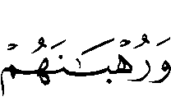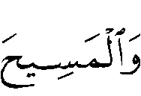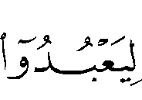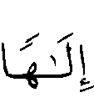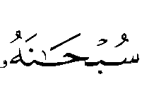
“Mereka menjadikan ulama, dan rahib-rahib mereka sebagai tuhan selain Allah, dan (juga mereka memper-tuhankan) Al-Masih putera Maryam, padahal mereka hanya disuruh menyembah Tuhan Yang Maha Esa; tidak ada Tuhan (yang berhak disembah) selain Dia. Maha suci Allah dari apa yang mereka persekutukan”. (At Taubah: 31).
Di dalam Al-Musnad dan dishahihkan oleh Turmuzi dari ‘Adi bin Hatim tentang tafsir ayat diatas ketika Nabi menyatakan hal itu (orang-orang Kristen yang menyembah pendeta-pendeta mereka), maka dia (‘Adi bin Hatim) berkata: Sungguh mereka tidak menyembah pendeta-pendetanya, maka Rasulullah shallallahu ‘alaihi wa sallam bersabda,“Bukankah mereka (pendeta-pendeta itu) menghalalkan untuk mereka apa yang diharamkan serta mengharamkan untuk mereka apa yang dihalalkan kemudian mereka menta’atinya?, itulah bentuk ibadah mereka kepada pendeta-pendetanya”.
Sikap orang-orang Nasrani ini banyak anda dapatkan pada kebanyakan dari mereka (orang-orang tasawuf), Misalnya: adanya keyakinan bahwa seseorang yang menjadi wali Allah, dia dapat mengetahui berbagai perkara yang ghaib atau kuasa melakukan hal yang terjadi diluar adat kebiasaan, misalnya: dengan menunjuk jari kepada seseorang, maka orang tersebut langsung mati, atau dia bisa terbang di udara ke Mekkah, atau berjalan diatas air, atau memenuhi ketel dari udara, atau ada sebagian orang yang meminta pertolongan kepadanya saat dia tidak ada atau setelah ia mati kemudian disaksikan bahwa wali tersebut mendatanginya dan memenuhi hajatnya, atau memberitahu manusia tentang tempat barang yang dicuri, barang yang hilang, penyakit atau yang semacamnya. Pada hakikatnya, Semua hal tersebut bukan menunjukkan bahwa pelakunya adalah wali Allah.
Bahkan para ulama sepakat bahwa seseorang yang mampu terbang di udara atau jalan di atas air maka hendaklah kita tidak cepat terpesona sebelum melihat bagaimana dia mengikuti ajaran Rasulullah shallallahu ‘alaihi wa sallam terhadap apa yang diperintahkan dan yang dilarang.
Karamah para wali Allah lebih agung dari semua perkara-perkara aneh tersebut. Kejadian-kejadian yang terjadi di luar adat kebiasaan manusia, pelakunya bisa jadi wali Allah dan bisa jadi musuh Allah, karena hal tersebut banyak terjadi pada orang-orang kafir dan orang-orang musyrik, ahli kitab dan orang-orang munafik, dapat juga terjadi pada ahli bid’ah atau mungkin bersumber dari syaitan. Karena itu seseorang tidak boleh menyangka bahwa siapa yang mampu melakukan perkara aneh luar biasa maka dia adalah wali Allah. Akan tetapi wali Allah dinilai dengan sifat-sifat, amal perbuatan dan tingkah laku mereka yang ditunjukkan oleh Al-Quran As-Sunnah. Mereka dapat juga diketahui berdasarkan cahaya Al Quran, hakikat keimanan yang tersembunyi dan syari’at Islam yang tampak.
Semua kejadian diatas (kejadian di luar adat kebiasaan manusia) dan yang semacamnya bisa saja terjadi pada seseorang yang tidak pernah berwudhu, tidak shalat fardhu, berkubang dengan najis dan bergaul dengan anjing, yang bersemedi di wc-wc, tempat-tempat kotor, kuburan dan tempat-tempat sampah. Baunya busuk, tidak pernah bersuci dengan cara yang syar’i serta tidak bersih-bersih.
Jika seseorang dikenal berkubang dengan najis dan hal yang menjijikkan yang disukai setan, atau dia bertapa di kamar mandi dan di tempat-tempat kotor yang dihuni setan, atau dia memakan ular dan kalajengking, kumbang, serta kuping anjing yang merupakan binatang-binatang yang menjijikkan atau minum air kencing, najis dan semacamnya yang disukai setan, atau dia berdoa kepada selain Allah, meminta tolong kepada makhluk, memohon kepadanya dan sujud di depan syaikhnya serta tidak memurnikan agama untuk Tuhan semesta alam, atau bergaul dengan anjing atau api atau bertapa di kuburan apalagi ternyata kuburannya adalah kuburan orang kafir dari kalangan Yahudi dan Nasrani serta orang-orang musyrik, atau benci untuk mendengarkan Al Quran atau menghindar darinya, bahkan dia lebih mengutamakan mendengar nyanyian-nyanyian atau syair-syair atau mendengarkan seruling-seruling setan daripada mendengarkan kalamullah. Maka semua itu merupakan tanda-tanda wali syaitan. ⁾
Kalangan tasawuf tidak hanya sampai sebatas itu yaitu dengan memberi gelar kewalian kepada orang semacam mereka, bahkan berlebih-lebihan terhadap mereka dengan memberikan beberapa sifat-sifat ketuhanan kepada mereka, yaitu dengan mengatakan bahwa mereka berperan atas apa yang terjadi di alam raya ini, mengetahui yang ghaib, dapat memenuhi setiap permohonan yang tidak mampu merealisasi-kannya kecuali Allah, nama-nama mereka disebut-sebut saat ada bencana padahal mereka telah mati atau tidak ada ditempat tersebut, mereka diminta untuk memenuhi kebutuhan dan menolak kesulitan, memberikan gelar kesucian dalam kehidupan mereka, kemudian menyembahnya setelah mereka wafat, membangun diatas kuburnya bangunan-bangunan dan mengambil barokah dengan tanah mereka dan thawaf di atas kubur mereka, dan bertaqarrub kepada mereka dengan berbagai macam nazar, menyebut-nyebut nama mereka dalam memohon kebutuhan-kebutuhan mereka. Inilah semua manhaj orang-orang tasawuf dalam masalah perwalian ataupun para wali.
5. Termasuk bagian dari agama tasawuf yang bathil adalah taqarrub-nya mereka kepada Allah dengan nyanyian dan tarian, memukul rebana dan bertepuk tangan. Mereka menganggap bahwa semua itu adalah ibadah kepada Allah.
Dr. Shabir Tu’aimah berkata dalam kitabnya: As-Sufiah Mu’taqadan wa Maslakan (Sufi; aqidah dan tuntunan),“Tarian sufi telah menjadi ciri khas pada sebagian besar tarekat-tarekat sufi dalam berbagai kesempatan peringatan kelahiran tokoh-tokoh mereka, yaitu dengan berkumpulnya para pengikut tarekat tersebut untuk mendengarkan alunan suara musik yang keluar dari sekitar dua ratus orang pemusik, baik laki maupun wanita, sementara para pembesar duduk-duduk sambil menghisap berbagai macam rokok dan para pemimpin mereka serta para pengikutnya mengkaji kitab-kitab khurafat yang ditulis oleh orang yang diatas kuburannya diadakan perayaan. Dari berbagai penelitian, kami sampai pada kesimpulan bahwa penggunaan musik di kalangan tarekat tasawuf masa kini merujuk kepada apa yang disebut sebagai “Nyanyian kristiani hari Minggu.”
Syaikhul Islam Ibnu Taimiah menjelaskan tentang awal mula timbulnya tasawuf serta sikap para ulama tentang hal tersebut dan apa saja yang mereka perbuat.
“Ketahuilah bahwa hal tersebut bukan muncul pada kurun tiga abad pertama yang terkenal utama, tidak di Hijaz⁾ tidak juga di Syam⁾, tidak di Yaman tidak juga di Mesir, tidak di Maroko tidak juga di Irak, tidak juga di Khurasan. Di negri-negri tersebut tidak ada –pada waktu itu- orang alim, shaleh, zuhud dan ahli ibadah yang berkumpul untuk mendengarkan tepuk tangan dan siulan, dengan rebana atau dengan telapak tangan, tidak juga dengan potongan kayu. Akan tetapi semua itu terjadi di akhir abad ke tiga. Dan ketika para imam melihatnya, merekapun mengingkarinya. Imam Syafi’i rahimahullah berkata: “Ketika saya meninggalkan Baghdad ada sesuatu yang dibuat-buat oleh orang-orang zindiq yang mereka namakan Taghbir (nyanyian sufi) yang menghalangi orang dari Al Quran”. Yazid bin Harun berkata : “Tidak ada yang melakukan nyanyian sufi kecuali orang yang fasiq, entah kapan hal itu berawal ?”.
Imam Ahmad ditanya tentang hal tersebut, maka dia menjawab: Saya tidak menyukainya, itu adalah perkara yang diada-adakan. Ada yang berkata: Apakah kita boleh duduk bersama mereka, beliau menjawab: Jangan. Begitu juga semua imam agama membencinya, para ulama besar tidak ada yang menghadirinya, Ibrahim bin Adham tidak menghadirinya, tidak juga Fudhail bin Iyadh, tidak juga Ma’ruf Al Karkhi, tidak Abu Sulaiman Ad-Daariny, tidak juga Ahmad bin Abilhawary, Sirry Saqty dan yang seperti mereka.
Sedangkan sejumlah ulama terhormat yang sempat menghadiri acara-acara mereka, pada akhirnya meninggalkannya, tokoh-tokoh ulama mencela pelaku-pelakunya sebagaimana yang dilakukan oleh Abdul Qadir dan Syaikh Abul Bayan dan lain-lainnya. Ungkapan Imam Syafi’i yang menyatakan bahwa hal tersebut bersumber dari orang-orang zindiq, beliau adalah seorang imam dan ahli dalam Ushululislam (kaidah dasar-dasar Islam). Disamping karena hal tersebut tidak didengar kecuali oleh mereka yang dituduh zindiq seperti Ibnu Ruwandi, Al-Farabi dan Ibnu Sina serta yang seperti mereka. Sedangkan orang-orang yang hanif pengikut Ibrahim –alaihis-salam- yang Allah jadikan dia sebagai imam dan penganut agama Islam yang tidak diterima dari seorangpun agama selainnya dan mengikuti syariat Rasul terakhir Nabi Muhammad shallallahu ‘alaihi wa sallam, maka tidak ada diantara mereka menyukainya dan menyerukan kepada perbuatan semacam itu. Mereka (yang dimaksud orang Islam) adalah pengikut Al Quran, keimanan dan petunjuk dan kebahagiaan, cahaya dan kemenangan, ahli ma’rifah, ilmu dan keyakinan serta keikhlasan kepada Allah, mencintai-Nya, tawakkal kepada-Nya, takut dan kembali kepada-Nya.
Mereka yang memiliki pengetahuan tentang hakikat agama islam; baik hati, pengetahuan, serta perasaannya segera mengetahui bahwa mendengarkan orang yang bersiul dan bertepuk tangan tidaklah mendatangkan manfaat bagi hati dan kemaslahatan, tetapi justru mengandung kemudharatan dan bahaya yang lebih parah.
Hal tersebut bagi ruh seperti khamar bagi jasad, karena mengakibatkan pelakunya mabuk melebihi seseorang mabuk karena khamar sehingga mereka merasakan kelezatan tanpa dapat membedakan, sebagaimana yang dirasakan orang yang mabuk karena minum khamar, bahkan dapat terjadi lebih banyak dan lebih besar dari peminum khamar, menghalangi mereka untuk zikir kepada Allah dan shalat melebihi pengaruh minum khamar. Mendatangkan kepada mereka pertikaian dan permusuhan lebih besar dari apa yang terjadi karena minum khamar”.
Ibnu Taimiyah berkata: “Adapun tarian, tidak diperintahkan oleh Allah, begitu juga Rasul-Nya, tidak juga salah seorang imam, bahkan sebaliknya, Allah berfirman dalam kitab-Nya:
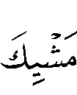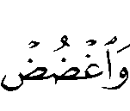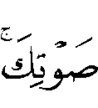
“Dan sederhanalah kamu dalam berjalan dan lunakkanlah suaramu”. (Luqman: 19).
Allah berfirman:
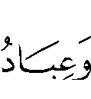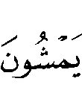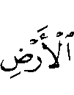
“Dan hamba-hamba Tuhan Yang Maha Penyayang itu (ialah) orang-orang yang berjalan diatas bumi dengan rendah hati”. (Al-Furqan: 63).
maksudnya dengan tenang dan penuh wibawa, sedangkan ibadahnya orang beriman adalah ruku’ dan sujud”.
Adapun rebana dan tarian tidak diperintahkan Allah dan Rasul-Nya, tidak pula oleh seseorang dari kalangan salaf umat ini. Adapun perkataan orang-orang bahwa hal tersebut adalah jaring yang digunakan untuk “menjaring” orang-orang awam adalah benar adanya, karena kebanyakan mereka menjadikan jaring tersebut untuk mendapatkan makanan atau roti diatas makanan. Allah ta’ala berfirman:
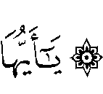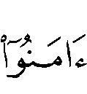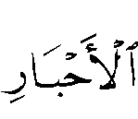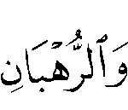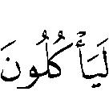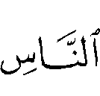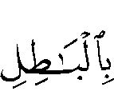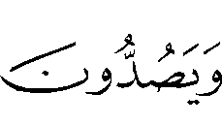
“Hai orang-orang yang beriman, sesungguhnya seba-gian besar dari orang-orang alim Yahudi dan rahib-rahib Nasrani benar-benar memakan harta orang dengan jalan yang bathil dan mereka menghalang-halangi (manusia) dari jalan Allah”. (At-Taubah: 34)
Yang melakukan hal tersebut adalah tokoh-tokoh kesesatan yang dikatakan kepada pemimpin-pemimpin mereka:
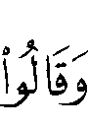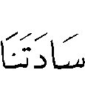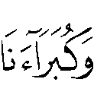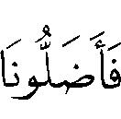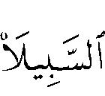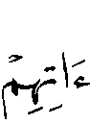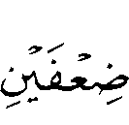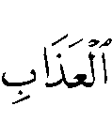
“Dan mereka berkata: “ Ya Tuhan kami, sesungguhnya kami telah menta’ati pemimpin-pemimpin dan pembesar-pembesar kami, lalu mereka menyesatkan kami dari jalan (yang benar). Ya Tuhan kami, timpakanlah kepada mereka azab dua kali lipat dan kutuklah mereka dengan kutukan yang besar”. (Al Ahzab 67-68).
Sedangkan jala yang dimaksud untuk menjaring massa, sesungguhnya adalah jala yang robek dimana buruannya keluar lagi jika telah masuk ke dalamnya, karena yang masuk untuk mendengar suara-suara bid’ah dalam tarekat sedang dia tidak memiliki landasan syari’at Allah dan Rasul-Nya, akan terwarisi dalam dirinya kondisi yang parah…⁾.
Kalangan tasawuf yang mendekatkan diri kepada Allah dengan nyanyian dan tarian, tepat bagi mereka firman Allah ta’ala :
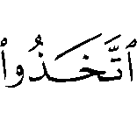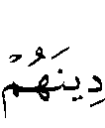
“(Yaitu) orang-orang yang menjadikan agama mereka sebagai main-main dan senda gurau” (Al-A’raf: 51).
6. Termasuk diantara kebathilan ajaran tasawuf adalah apa yang mereka katakan bahwa ada derajat dimana orang yang meraihnya boleh meninggalkan beban syariat seiring meningkatnya derajat tasawuf orang tersebut.
Mulanya tasawuf bermakna -sebagaimana yang disebutkan oleh Ibnu Jauzi: Olah jiwa-: “membentuk watak dengan mengusir prilaku buruk dan mengarahkannya kepada akhlak mulia, berupa zuhud, santun, sabar, ikhlas dan jujur”.
Inilah yang dipahami oleh generasi pertama dari kalangan tasawuf, kemudian Iblis mengecoh mereka dalam beberapa hal, kemudian menyesatkan orang-orang sesudah mereka dan pengikut mereka. Maka setelah berlalu satu abad, keinginan Iblis untuk menyesatkan semakin menjadi-jadi hingga berhasil menyesatkan generasi belakangan. Prinsip dari penyesatan Iblis adalah mencegah mereka dari ilmu dan menggiring mereka kepada pemahaman bahwa yang paling penting adalah amal⁾, maka ketika pelita ilmu padam dari mereka, mereka berjalan meraba-raba dalam kegelapan, diantara mereka ada yang mengatakan bahwa tujuan sebenarnya adalah meninggalkan dunia secara keseluruhan, mereka menolak merawat tubuh mereka dan menyerupakan harta dengan kalajengking, mereka lupa bahwa harta diciptakan untuk maslahat, mereka berlebih-lebihan membebani jiwa hingga ada diantara mereka yang hampir-hampir tidak pernah berbaring. Mereka sebenarnya punya tujuan yang baik, akan tetapi cara mereka tidak tepat. Diantara mereka yang karena sedikit ilmunya beramal berdasarkan hadits-hadits palsu (maudhu) sedang dirinya tidak mengetahuinya, kemudian datang setelah itu orang-orang berbicara kepada mereka tentang lapar, kefakiran, was-was (keraguan) dan lintasan-lintasan pemikiran lalu mereka mengarang buku tentang hal tersebut; seperti Harits Al-Muhasibi, kemudian datang yang lain lagi lalu menyusun mazhab sufi dan memberinya kekhususan dengan sifat-sifat tertentu; penampilan lusuh, nyanyian sentimental, tarian dan tepuk tangan. Kemudian terus berkembang, para guru tarekat tersebut meletakkan beberapa perkara dan berbicara tentang kondisi-kondisi mereka, dan mereka jauh dari ulama, mereka melihat bahwa pada diri guru mereka terdapat kelebihan sehingga mereka menyebutnya dengan ilmu batin sementara ilmu syariat mereka anggap sebagai ilmu zahir. Diantara mereka ada yang karena rasa lapar melahirkan khayalan-khayalan yang rusak sehingga mereka mengaku tengah bermesraan dengan Al-Haq dan terbuai dengan-Nya. Seakan-akan mereka sedang menghayal seorang yang dengan paras menawan yang membuat mereka jatuh hati.
Mereka berada dalam kekufuran dan bid’ah, kemudian dari berbagai kaum yang ada mereka terpecah-pecah dalam berbagai macam tarekat, maka rusaklah aqidah mereka. Diantara mereka ada yang menyatakan ajaran Al-Hulul (peleburan diri seorang hamba dengan tuhan), ada juga yang mengatakan Al-Ittihad (Tuhan berada dalam dirinya), dan Iblis terus menjerumuskan mereka dengan berbagai macam bid’ah hingga mereka menjadikan untuk diri mereka ajaran-ajaran tertentu.
Syaikhul Islam Ibnu Taimiah berkata tentang kaum yang terus menerus melakukan olah jiwa kemudian mereka menyatakan bahwa diri mereka telah sampai pada tingkatan hakikat. Lalu mereka berkata, “kami sekarang tidak peduli lagi dengan apa yang kami ketahui, sesungguhnya perintah dan larangan adalah aturan untuk orang awam, seandainya mereka telah sampai pada tingkatan hakikat maka gugurlah segala kewajiban dari mereka, dan kandungan kenabian adalah untuk mendatangkan hikmah dan maslahat, tujuannya adalah untuk mengikat orang-orang awam, dan kami bukan lagi termasuk orang awam, kami telah masuk pada wilayah disingkirkannya setiap kewajiban, karena kami telah sampai pada hakikat dan telah mengetahui hikmah”.
Maka Syaikhul Islam menjawab: “Tidak diragukan bagi kalangan ahli ilmu dan beriman bahwa ucapan seperti itu adalah ucapan yang sangat sarat dengan kekufuran, dia lebih buruk dari ucapan orang Yahudi dan Nasrani. Karena orang Yahudi dan orang Nasrani mengimani sebagian isi Al Kitab dan ingkar kepada sebagian lainnya. Mereka (Yahudi dan Nasrani) memang benar-benar orang kafir, tapi mereka tetap mengakui bahwa Allah memiliki perintah dan larangan, janji dan ancaman dan juga terhadap diri mereka hingga mati, hal ini jika mereka tetap berpegang teguh terhadap Agama Yahudi dan Nasrani yang sudah diubah dan dihapus, adapun orang-orang munafik di kalangan mereka sebagaimana pada umumnya, terjadi pada filosuf mereka, mereka lebih buruk dari kalangan munafik umat ini (umat Islam), karena mereka menampakkan kekufuran dan menyembunyikan kemunafikan, maka mereka lebih buruk dari yang orang menampakkan keimanan dan menyembunyikan kemunafikan”.
Maksudnya adalah bahwa orang-orang yang tetap berpegang teguh dengan sejumlah keyakinan yang telah dihapus dan kandungannya telah mengalami perubahan itu lebih baik dari mereka yang mengaku telah gugurnya perintah dan larangan terhadap diri mereka secara keseluruhan, karena dengan demikian mereka keluar dari aturan semua kitab-kitab suci, syariat-syariat dan ajaran-ajaran dan sama sekali tidak ada hubungannya dengan Allah baik perintah maupun larangan. Bahkan mereka lebih buruk dari orang-orang musyrik yang masih memegang teguh dengan sisa-sisa ajaran Nabi Ibrahim alaihissalam, karena pada diri mereka ada sedikit kebenaran yang mereka pegang teguh, meskipun dengan demikian mereka tetap orang-orang musyrik. Sedang mereka, orang-orang yang mengaku tidak ada keterikatan sama sekali dengan kebenaran karena mereka mengaku bahwa semua itu sia-sia, tidak ada lagi perintah dan larangan buat mereka. Diantara mereka ada yang berhujjah dengan firman Allah ta’ala :

“Dan sembahlah tuhanmu sampai datang kepadamu yang diyakini (ajal)”. (Al-Hijr: 99).
Mereka mengatakan bahwa artinya adalah, “Sembahlah Tuhanmu hingga kamu meraih ilmu dan ma’rifah, jika kamu mendapatkan hal tersebut maka gugurlah kewajiban ibadah darimu”.
Sebagian lain mungkin ada yang berkata, “Beramallah hingga engkau mencapai derajat tertentu, jika telah sampai derajat tasawuf, maka gugurlah ibadah darimu”. Dan mereka adalah orang-orang yang apabila telah tercapai tujuannya berupa ma’rifah dan kondisi tertentu, maka baginya diperbolehkan untuk meninggalkan kewajiban-kewajiban dan melaksanakan yang diharamkan. Ini adalah kekufuran sebagaimana yang telah lalu.
Dalil mereka diatas dengan firman Allah ta’ala :
“Dan sembahlah tuhanmu sampai datang kepadamu yang diyakini (ajal))”. (Al-Hijr: 99).
Sebenarnya itu adalah dalil yang memberatkan mereka bukan yang membela mereka. Hasan Basri berkata: “Sesungguhnya Allah tidak membatasi kapan seseorang boleh meninggalkan amal shaleh kecuali setelah datang kematiannya”, kemudian beliau membaca ayat :
karena yang dimaksud اليقين dalam ayat tersebut adalah kematian dan hal ini telah disepakati ulama. Makna اليقين dalam ayat di atas sama dengan makna اليقين dalam firman Allah ta’ala:
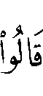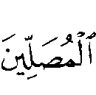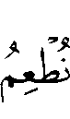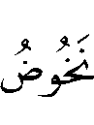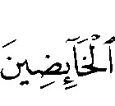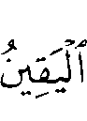
“Apakah yang memasukkan kamu kedalam Saqar (neraka) ?”. Mereka menjawab: “ Kami dahulu termasuk orang-orang yang tidak mengerjakan shalat. Dan kami tidak (pula) memberi makan orang miskin. Dan adalah kami membicarakan yang bathil, bersama dengan orang-orang yang membicarakannya. Dan adalah kami mendustakan hari pembalasan. Hingga datang kepada kami (Al yaqin) kematian”. (Al-Mudatsir: 42-47).
Hal ini mereka katakan saat mereka berada dalam neraka jahannam, mereka katakan bahwa dosa yang mereka perbuat adalah meninggalkan shalat dan zakat serta mendustakan hari kiamat, membicarakan yang bathil kepada orang-orang yang bathil, hingga datang kepada mereka kematian اليقين. Sebagaimana diketahui bahwa saat mereka berkata demikian, mereka bukanlah orang-orang beriman dengan semua itu di dunia ini dan bukan pula orang-orang yang Allah katakan tentang mereka:
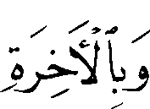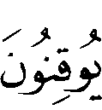
“Serta mereka yakin akan adanya (kehidupan) akhirat“ (Al-Baqarah: 4).
Jadi yang dimaksud dengan ayat:
adalah hingga datang kepada mereka apa yang dijanjikan, yaitu Al-yaqin (kematian).
Ayat tersebut menjelaskan wajibnya ibadah bagi seorang hamba sejak dia menginjak usia baligh dan berakal hingga kematiannya. Dan tidak ada kondisi sebelum kematian dimana beban kewajiban menjadi gugur sebagaimana yang dikatakan oleh orang-orang sufi.

PENUTUP
Itulah “agama” tasawuf yang dulu maupun sekarang, dan itulah pandangan mereka terhadap ibadah, kami berbicara tentang mereka semata-mata bersumber dari buku-buku mereka kecuali sedikit saja (yang berasal dari buku diluar mereka) serta buku-buku yang mengkritik mereka dan apa yang menunjukkan aktivitas-aktivitas mereka pada masa kini. Itupun yang saya bahas dari satu sisi saja dari sekian banyak pembahasan pada mereka, yaitu dari sisi ibadah dan sikap mereka tentang hal tersebut. Dan masih banyak sisi-sisi lain yang butuh pembahasan-pembahasan, seperti sikap mereka tentang tauhid, kerasulan, tentang syariat, taqdir dan yang lainnya.
Kita mohon kepada Allah ta’ala agar memperlihatkan kepada kita bahwa yang haq itu adalah haq dan memberikan kekuatan kepada kita untuk mengikutinya dan memperlihatkan kepada kita bahwa yang bathil itu adalah bathil dan memberikan kekuatan kepada kita untuk menjauhinya dan agar Dia tidak menggoyahkan hati-hati kita setelah kita diberi petunjuk oleh-Nya.
Washallahu `ala Muhammad wa alihi wa sahbih wa sallam

1. Thagut adalah syaitan dan apa saja yang disembah selain Allah ta’ala .
. Maksudnya adalah bahwa ibadah sudah ditentukan oleh Allah ta’ala dan Rasul-Nya. Akal fikiran tidak memiliki andil dalam penetapannya.
. Ikhlash berarti beribadah hanya untuk Allah dan kepada Allah, tidak kepada selain-Nya, lawannya adalah syirik (penj.).
. Ungkapan yang diberikan kepada para shahabat yang tinggal di masjid Nabawi karena tidak memiliki rumah di Madinah, disebabkan mereka hijrah dari negrinya menuju kota Nabi.
1. Majmu’ Fatawa, 11/5,7,16,18.
Rahbaniyah ialah tidak beristri atau tidak bersuami dan mengurung diri di biara.
1. Hal. 17
1. Hal. 28
2. Hal. 19
. Zindiq: Ungkapan yang umumnya diberikan kepada mereka yang menampakkan keislaman dan menyembunyikan kekafirannya atau kepada mereka yang tidak percaya adanya Tuhan dan hari kiamat (Mu’jam Alfaaz Al-Aqidah). (penj.)
. Kelompok yang salah satu keyakinannya adalah bahwa amal perbuatan bukan merupakan syarat keimanan. Seseorang tidak dinyatakan hilang keimanannya –yang pernah dia ikrarkan- walau tidak pernah beramal sama sekali (penj.)
. Istilah yang diberikan kepada pengikut Khawarij, mereka adalah kelompok yang sangat tekun beribadah namun mengkafirkan sesama muslim dengan alasan yang tidak dibenarkan syariat. Diantara keyakinan mereka adalah bahwa siapa yang berdosa besar maka dia kafir dan kekal didalam neraka. Kata Haruri berasal dari nama tempat dimana pada saat itu kelompok ini banyak berkumpul. (penj.)
1. Al-Ubudiah, oleh Syekhul Islam Ibnu Taimiyah, hal. 90, cet. Dirjen fatwa.
. Hadits yang dibuat-buat (hadits palsu)
1. Orang yang mengikuti salah satu syekh dalam sebuah tarekat sufi. (penj.)
. Kalimat tauhid jika diucapkan secara lengkap (لا إله إلا الله) mengandung arti yang sangat penting; yaitu adanya nafy (meniadakan segala bentuk ketuhanan selain Allah/لا إله) dan Itsbat (hanya mengakui Allah sebagai tuhan/إلا الله). Sedangkan jika diucapakan secara mutlak begitu saja dengan lafaz الله maka arti yang sangat penting tersebut akan hilang (penj.)
. Risalah Al-Ubudiah, hal 117-118, cet. Al-Ifta’
1. Majmu’ Fatawa, 11/210-216
. Mekkah dan sekitarnya.
. Sekarang ini menjadi negara Palestina, Yordania, Lebanon dan Syiria. (penj.)
1. Majmu’ Fatawa (11/569-574)
. Walau tanpa dilandasi pemahaman yang benar tentang amal tersebut berdasarkan Al-Quran dan As-Sunnah (Penj.)

